Trường THCS Nguyễn Văn Bé
Gv hướng dẫn: Nguyễn Quốc Hùng, Huỳnh Thị Mộng Xuân
ĐT: 093 879 8684
Email: hungthietke04081984@gmail.com
Lớp dạy: Cô Xuân 6.8, 6.9, 6.10
Thây Hùng 6.1, 6.2, 6.3, 6.4, 6.5, 6.6, 6.7

Môn: Mĩ thuật
HƯỚNG DẪN HỌC MÔN MĨ THUẬT TRỰC TUYẾN
- ĐỒ DÙNG HỌC TẬP: Những đồ dung học tập mĩ thuật sẳn có, sgk lớp 6
- YÊU CẦU BỘ MÔN:
1. Đọc kĩ nội dung bài học
2. Làm bài tập theo yêu cầu
3. Nộp bài làm thông qua hệ thống trực tuyến của nhà trường, vào email của GVBM đúng thời gian qui định. Học sinh khi gởi mail phải ghi rõ họ tên lớp, tuyệt đối không dùng nikname, bí danh...
4. Hỗ trợ, giao lưu chia sẻ giúp các bạn cùng học tập .
III. CÁC BƯỚC THỰC HIỆN BÀI HỌC-BÀI TẬP:
1. Bài học: ghi nội dung bài học vào tập lý thuyết (tập 100 tr) hoặc giấy A4
2. Bài tập: Thực hành theo yêu cầu của bài học
Chúc các em học tập thật tốt

Tuần : 1
Tiết : 1- 2
Bài: Chủ đề 1 CHỦ ĐỀ: BIỂU CẢM CỦA SẮC MÀU

Bài 1. TRANH VẼ THEO GIAI ĐIỆU ÂM NHẠC

I MỤC TIÊU:
. Mức độ, yêu cầu cần đạt
- Chỉ ra được sự biểu cảm của chấm, nét, màu trong tranh.
- Tạo được bức tranh tưởng tượng từ giai điệu âm nhiệu.
- Cảm nhận được sự tương tác giữa âm nhạc và hội họa.
2. Năng lực
- Năng lực chung:Tự học, giải quyết vấn đề, tư duy, tự quản lý, trao đổi nhóm.
- Năng lực riêng:
+ Biết cách phân tích vẻ đẹp của một bức tranh và sử dụng chất liệu thực hiện được một sản phẩm mĩ thuật.
+ Biết nhận xét, đánh giá sản phẩm mĩ thuật của cá nhân, nhóm.
3. Phẩm chất
- Có hiểu biết và yêu thích các thể loại của mĩ thuật.
II. THIẾT BỊ DẠY HỌC VÀ HỌC LIỆU
1. Chuẩn bị của giáo viên
- Giáo án biên soạn theo định hướng phát triển năng lực, tìm hiểu mục tiêu bài học
- Tranh theo hình thức vẽ theo nhạc.
- Máy tính, máy chiếu, bảng, phấn, giấy A3, A4
2. Chuẩn bị của học sinh
- SGK, đồ dùng học tập, giấy A4, màu vẽ, bút vẽ, kéo, thước kẻ.
- Tranh ảnh, tư liệu sưu tầm liên quan đến bài học.
- Dụng cụ học tập theo yêu cầu của GV.

BÀI 1 VẼ TRANH THEO GIAI ĐIỆU ÂM NHẠC

I HÌNH THÀNH KIẾN THỨC

Tranh vẽ theo nhạc mời các em xem
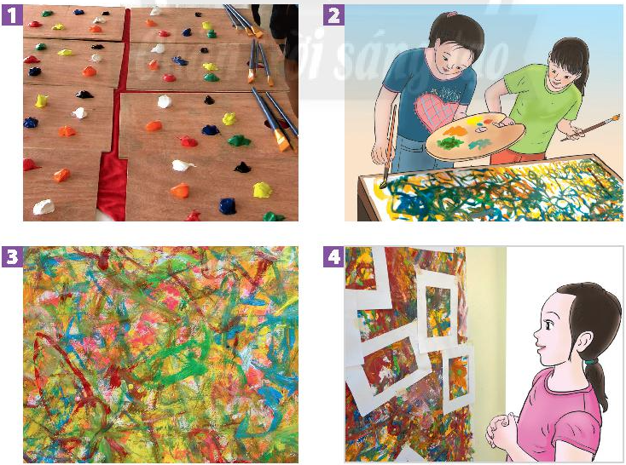

HS cách chấm màu và di chuyển bút vẽ theo cảm nhận về giai điệu, tiết tấu của bản nhạc
Khái niệm : Vẽ tranh theo nhạc là cách thể hiện cảm xúc, giai điệu, tiết tấu của âm thanh bằng đường nét, màu sắc, nhịp điệu của các chấm, nét, màu.
II CÁC BƯỚC THỰC HIỆN
Cách tạo bức tranh từ mảng màu yêu thích
+ Sử dụng một khung giấy xác định mảng màu yêu thích trên bức tranh.
+ Cắt mảng màu đã chọn ra khỏi bức tranh lớn.
+ Vẽ thêm (chấm, nét, màu) để làm rõ hình tưởng tượng trong bức tranh.

Lưu ý : không vẽ thêm quá nhiều những chấm, nét, màu để giữ lại cảm xúc ban đầu của bức tranh

HS xem một số tranh trừu tượng của hoạ sĩ trong nước và thế giới.
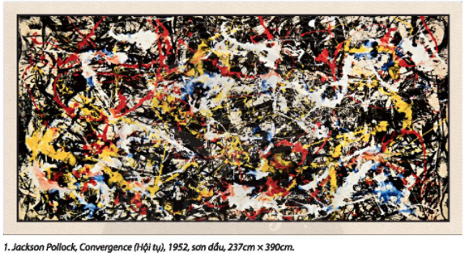
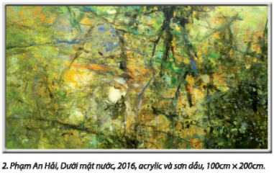
+ Các bức tranh được vẽ theo thể loại trừu tượng, cảm xúc ngẫu hứng của tác giả.
+ Học sinh tự cảm nhận về các chấm, nét, màu trong tranh của em và của họa sĩ
- Trong tranh của em nên làm: Các chấm, nét, màu đơn giản
- Chức năng thẫm mĩ: Các chấm, nét, màu hài hòa, đồng đều, thể hiện dụng ý nghệ thuật của tác giả. Người xem cảm nhận bằng thị giác, thính giác.
Một số tranh của học sinh
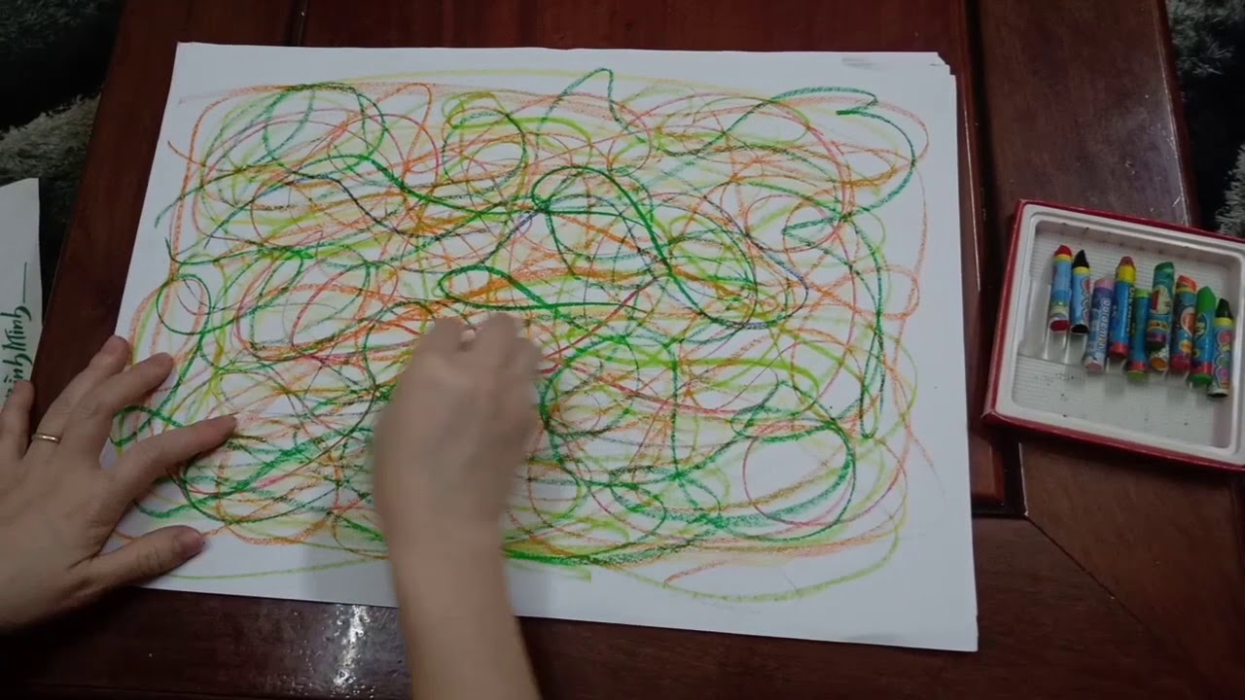
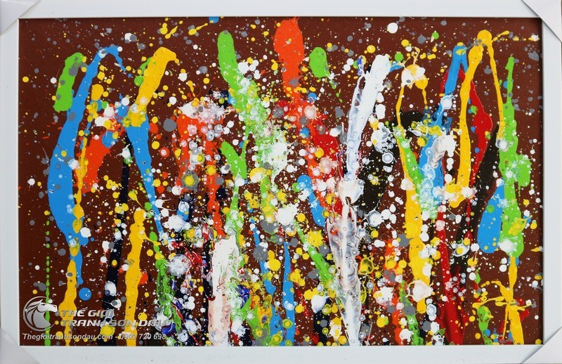

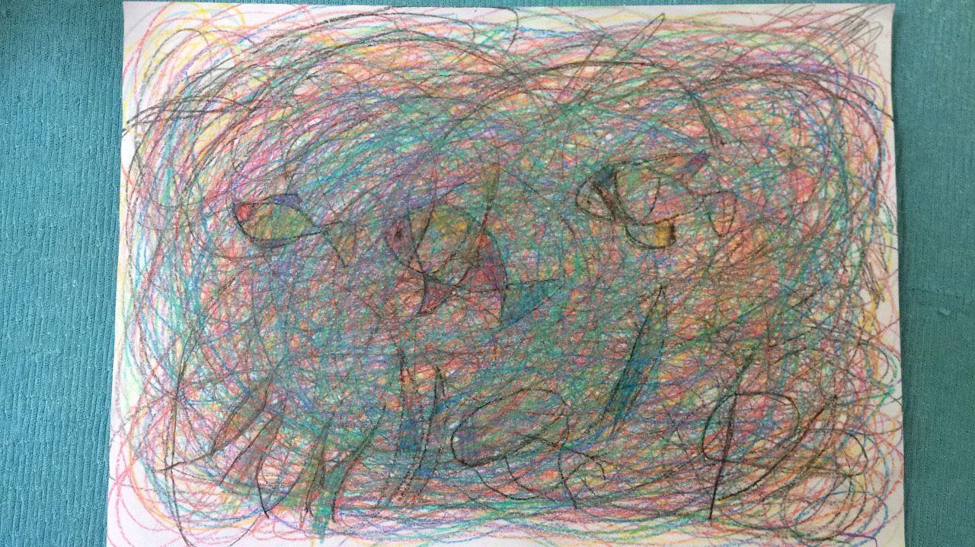

Tranh của học sinh

Học sinh chủ động chọn một bản nhạc không lời
Ghi nhớ, thực hiện tranh trừu tượng theo nhạc
có tiết tấu hấp dẫn đa dạng cảm xúc

- Nghe nhạc, vận động theo giai điệu, tiết tấu của bản nhạc và di chuyển bút
vòng quanh giấy ( vẽ theo cảm xúc đừng xem các nét nghệch ngoặc là xấu
- Chấm màu và di chuyển bút vẽ thay đổi nét, màu theo giai điệu,
- tiết tấu của bản nhạc

Dặn dò
Vẽ xong chốt khung cắt và dán sang tờ giấy A4
Chụp hình lại bài vẽ và gởi mail cho Giáo viên
Học sinh lớp 6.8, 6.9, 6.10
Gởi mail cho Cô Huỳnh Thị Mộng Xuân : hoatayart@yahoo.com.vn
Học sinh lớp 6.1, 6.2, 6.3, 6.4 6.5 6.7
Gởi mail cho Thầy Nguyễn Quốc Hùng : hungthietke04081984@gmail.com
Tuần : 2
Tiết : 2

BÀI 2: TRANH TĨNH VẬT MÀU

A MỤC TIÊU
1. Mức độ, yêu cầu cần đạt
- Nêu được biểu cảm của hoà sắc trong tranh tĩnh vật.
- Vẽ được bức tranh tĩnh vật màu có ba vật mẫu trở lên.
- Phân tích được nét đẹp về bố cục, tỉ lệ, màu sắc trong tranh.
- Cảm nhận được vẻ đẹp của hoa trái trong đời sống và tác phẩm mĩ thuật
2. Năng lực
- Năng lực chung:Tự học, giải quyết vấn đề, tư duy, tự quản lý, trao đổi nhóm.
- Năng lực riêng:
+ Biết cách phân tích vẻ đẹp của một bức tranh và sử dụng chất liệu thực hiện được một sản phẩm mĩ thuật.
+ Biết nhận xét, đánh giá sản phẩm mĩ thuật của cá nhân, nhóm.
3. Phẩm chất
- Có hiểu biết và yêu thích các thể loại của mĩ thuật.

B PHẦN NỘI DUNG CHÍNH GHI BÀI

BÀI 2: TRANH TĨNH VẬT MÀU

I HOẠT ĐỘNG HÌNH THÀNH KIẾN THỨC
- Tinh vật trong tranh là thăng hoa vật chất đời thường thành tranh nghệ thuật
- Tranh tĩnh vật đem lại cho người thưởng thức những tình cảm nhẹ nhàng về thiên nhiên và cuộc sống.
- Có nhiều cách để diễn tả cảm xúc trong tranh tĩnh vật.
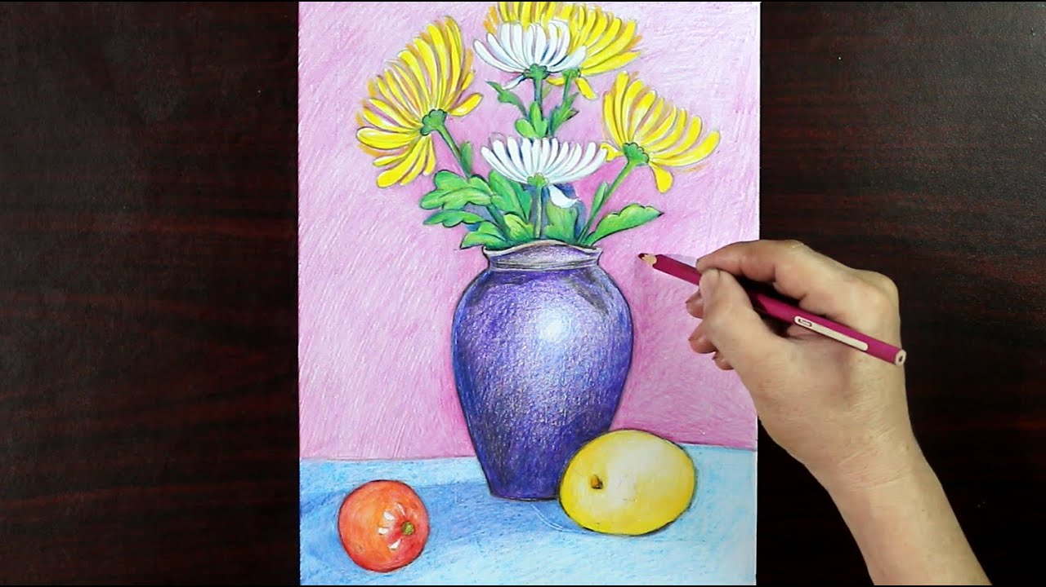

II Các bước vẽ tranh tĩnh vật màu
Các bước vẽ tranh tĩnh vật màu :
+ Xác định bố cục, tỉ lệ, vị trí hình các vật mẫu và vẽ phác họa.
+ Vẽ màu khái quát tạo hòa sắc chung cho bức tranh.
+ Vẽ thêm nét, màu thể hiện cảm xúc của mẫu vật.
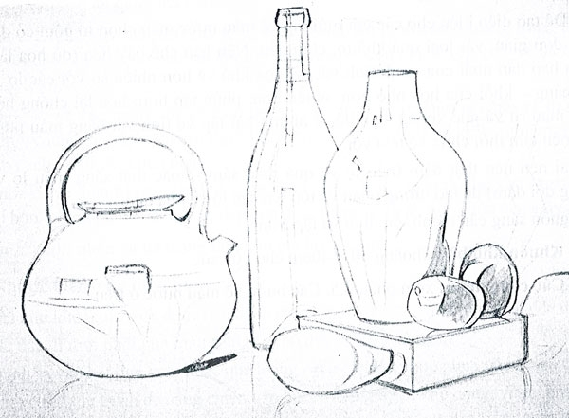
1. Phác thảo, vẽ tranh tĩnh vật (mẫu tự chuẩn bị, từ 2 mẫu trở lên)
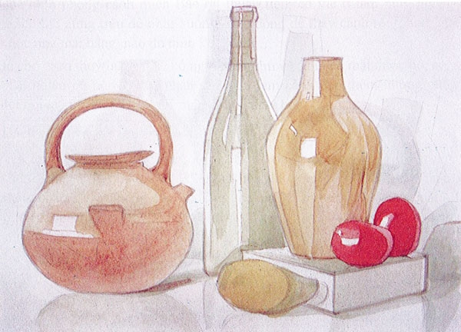
2 Vẽ màu có sáng tối, đậm nhạt

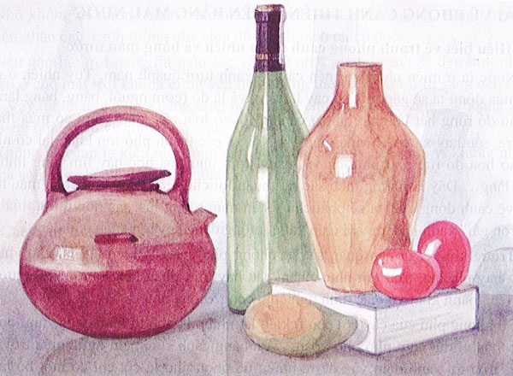
3 Nghiên cứu diễn tả chất liệu các vật phẩm bằng màu
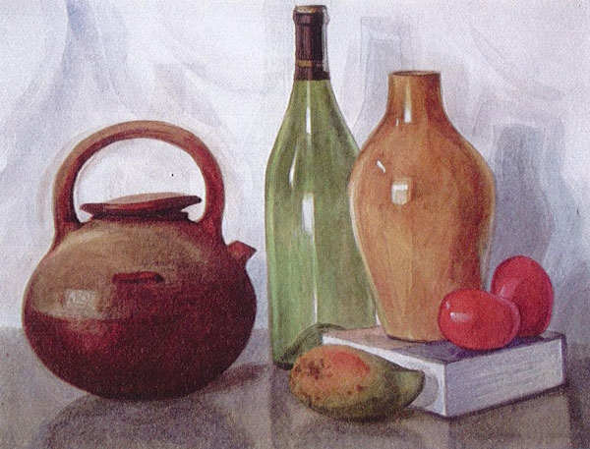
4 Nghiên cứu tả sâu và hoàn thành bài

III Luyện tập (thực hiện nhiệm vụ học tập
Học sinh tùy vào hoàn cảnh gia đình tự xếp 2 mẫu trở lên để vẽ tranh, có thể vẽ theo cảm xúc không đặt nặng đặc điểm hình
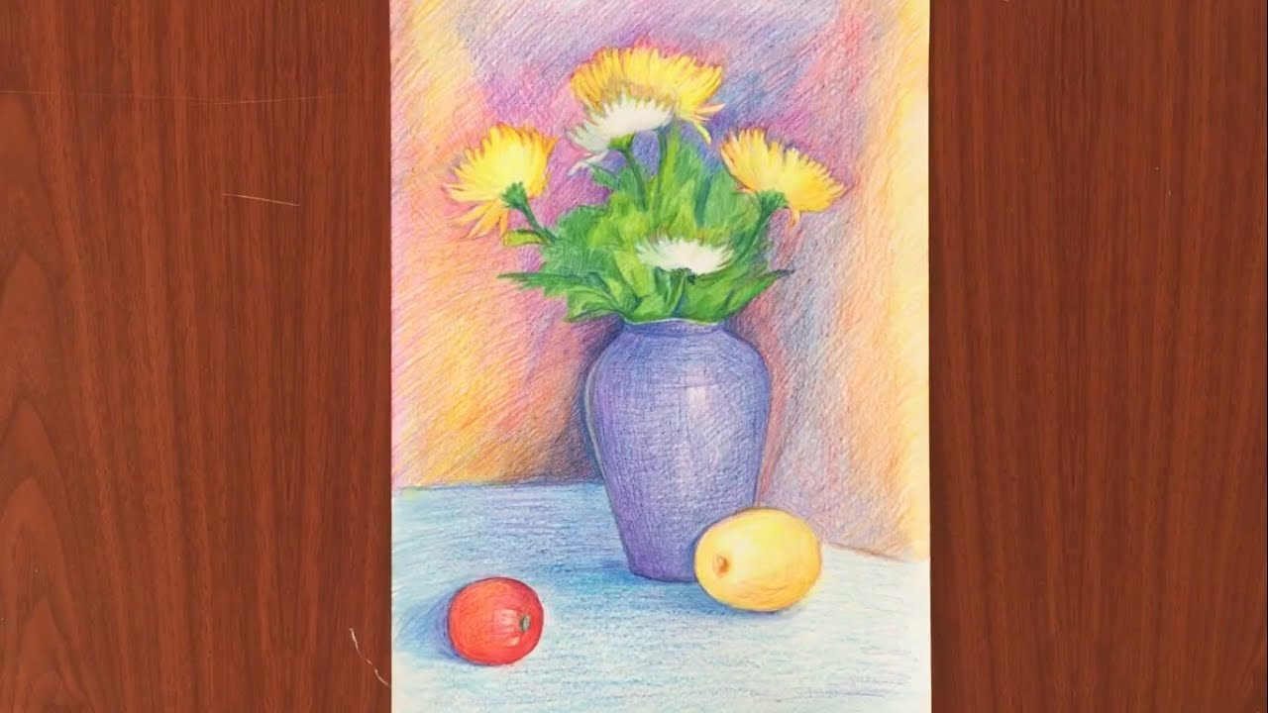

Tranh vẽ của hôc sinh
Dặn dò
Học sinh vẽ xong chụp hình lại bài vẽ và gởi mail cho Giáo viên
Học sinh lớp 6.8, 6.9, 6.10
Gởi mail cho Cô Huỳnh Thị Mộng Xuân : hoatayart@yahoo.com.vn
Học sinh lớp 6.1, 6.2, 6.3, 6.4 6.5 6.7
Gởi mail cho Thầy Nguyễn Quốc Hùng : hungthietke04081984@gmail.com

Chúc các em thành công

